SLOŽI SLIČICE, ZALIJEPI IMENA.
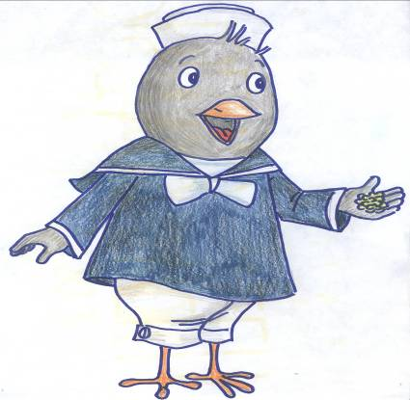
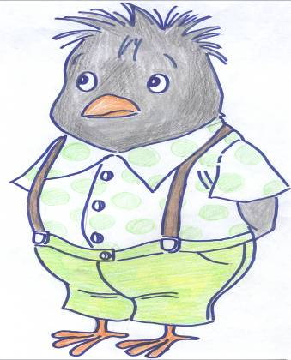

MIŠKO ČIK ČIRIK SIVKO

(sličice se izrežu kao puzzle, također treba izrezati i imena)
OSOBINE VRAPČIĆA ZALIJEPI ISPOD SLČICE.

SEBIČAN DAREŽLJIV POSTIĐEN

RASIPAN DOBAR PRIJATELJ VRIJEDAN

POREDAJ NASLOVE PREMA TIJEKU PRIČE.

ČIRIK JE PODIJELIO PŠENICU S PRIJATELJEM

ČIK JE SAM POJEO PŠENICU

ČIK JE DOBIO PAKET

ČIRIK JE NAŠAO DESET ZRNA (Sve izrezati)
PROČITAJ ZAGONETKU, NAPIŠI I NACRTAJ RJEŠENJE.

TKO JE TO?

VRLO JE ŽIV, ŽIV
VRLO JE SIV, SIV
BRZ JE LETAČ
LOŠ JE PJEVAČ,
TO ZNA VEĆ I BARSKI ŽABAC:
TA SE PTICA ZOVE ____________________.

DOPUNI REČENICU.

LIJEPO JE S PRIJATELJEM PODIJELITI:
___________________________________________________________________________________________________________________________________________________________________________________________________________________________

UZ SVAKI NASLOV NACRTAJ ODGOVARAJUĆU SLIČICU.

ČIK JE DOBIO PAKET ČIK JE SAM POJEO PŠENICU

ČIRIK JE NAŠAO DESET ZRNA ČIRIK JE PODIJELIO PŠENICU S PRIJATELJEM

